2022臺南客家行動節
☆★ 踩街遊行活動資訊 ★☆
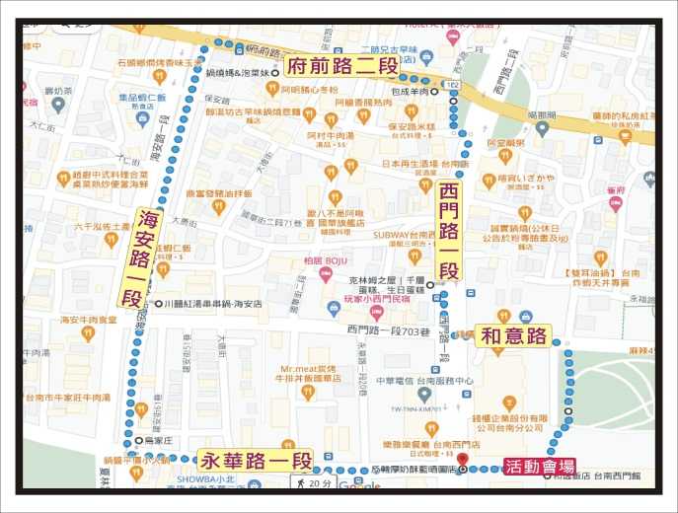
活動日期：111年11月13日
活動地點：新光三越 台南西門店 廣場
報到時間：下午 01：00~01：30 (請勿遲到)
踩街路線：永華路一段-海安路一段-府前路-西門路二段-和意路
▲ 踩街隊伍規範：
1. 隊伍人數：每隊至少20人
2. 踩街隊伍主題：需有『客家』之食、衣、住、行、育、樂等特色裝扮
▲ 踩街活動流程 ( 時間為暫定，若有調整會在通知)
13：00 隊伍報到
13：30 活動開始 (開場表演、啟動儀式)
14：00 隊伍出發
▲ 踩街紀念品 ( ※於報到時領取『紀念品領取單』，紀念品於踩街結束後至報到區領取 )
- 客家活動市集手手券 (每人一張)
- 模彩券 (每人一張)
- 活動紀念口罩 (每人一份)
- 活動專屬文創設計品『 衣服 』或 『 雨傘 』 二選一
衣服尺寸 |  | 衣服-白色 | 衣服-紫色 | 傘23吋-直傘 | 傘23吋-摺疊傘
siz | 尺寸(cm) | 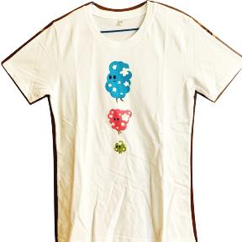 | 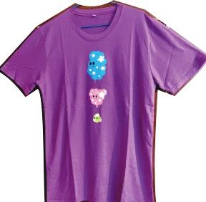 | 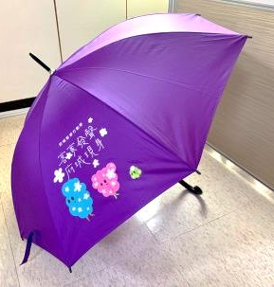 | 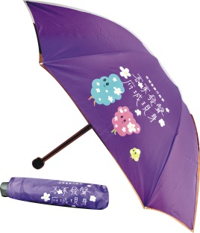
XXS | 胸寬41、衣長54
XS | 胸寬44、衣長64
S | 胸寬47、衣長67
M | 胸寬50、衣長70
L | 胸寬53、衣長73
XL | 胸寬56、衣長75
2XL | 胸寬59、衣長77

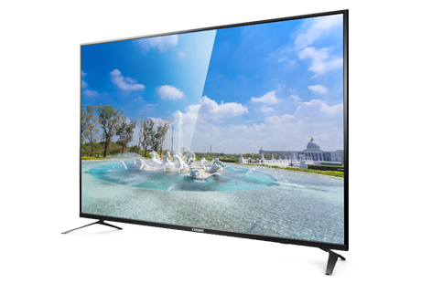
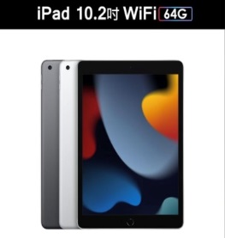
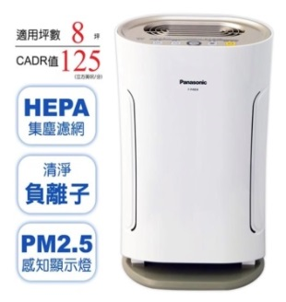
- 模彩獎品-摸彩時間：11/13下午05：45
頭獎-液晶電視 55吋 一台
貳獎-IPAD 10.2吋 64G (wifi版) 一台
參獎-國際牌負離子空氣清淨機(F-P40EH) 一台
肆獎-飛利浦智能護齦音波電動牙刷(HX6857) 三台
伍獎-環保餐具組 30組

- 請於10/31前回傳表單：
E-mail：aqz78681w@gmail.com
或傳真：06-2398576
表單收到後，會有專人電話聯絡
- 聯絡人：林小姐 0983-409-088
- 請回傳此份資料
2022臺南客家行動節-踩街隊伍確認表單
踩街隊伍名稱
聯絡人姓名： |  |  |  | 聯絡人電話：
『 衣服 』或『 雨傘 』 (二選一)， 選定後尺寸、款式現場不可替換
商品數量有限，依回傳順序優先選擇，若數量不足會用電話聯繫更改
序號 | 隊員姓名 |  | 衣服 (請填寫顏色及尺寸) |  | 傘 (請填寫摺疊或直傘)
例如 | 王小明 |  |  |  | 摺疊
例如 | 李小花 |  | 白色-L
1
2
3
4
5
6
7
8
9
10
11
12
13
14
15
16
17
18
19
20
統計 | 紫色-XXS： XS： S： M： L： XL： 2XL： 直傘：  白色-XXS： XS： S： M： L： XL： 2XL： 摺疊：

